16.04.2020 г.
17.04.2020 г.
18.04. 2020 г.
Кизилова Д.В.
Мацнева А.О.
Уважаемые студенты 25 Д группы, задание выполнение живописного натюрморта на тему:
«Натюрморт против света».
Общее количество времени на работу 10 часов.
16.04.2020 г. ( 2 ЧАСА).
Проработка деталей.
17.04.2020 Г (2 ЧАСА)
Обобщение и завершение
Выполненную работу фотографируете на КАЖДОМ ЭТАПЕ. Фотографируете работы в наилучшем качестве (не применяя фильтры) и присылаем в конце каждой пары в беседу «25 Д» в «Вконтакте»
В своей работе указываете Ф.И.О., группу, дисциплину, тему и дату.
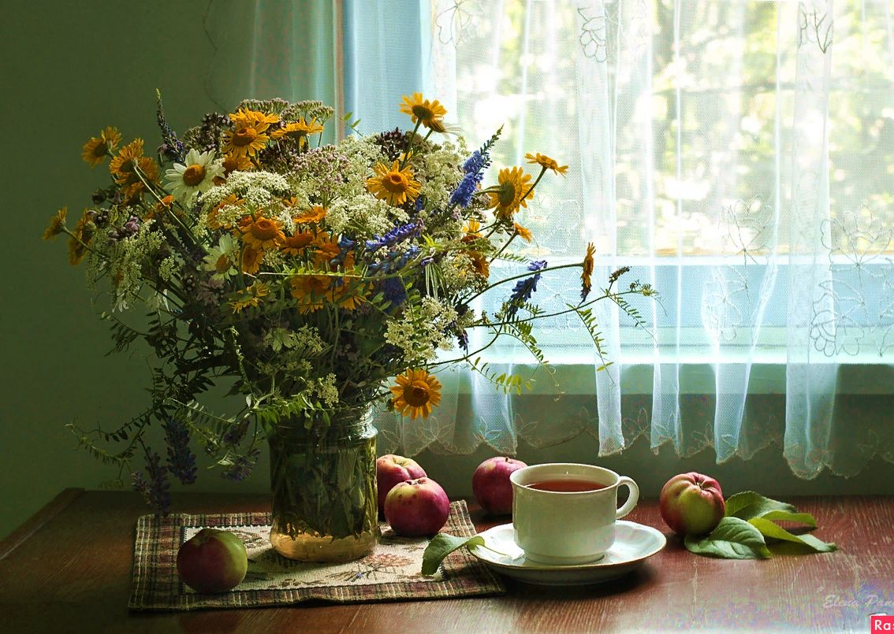
Дополнительная информация по написанию живописного натюрморта с цветами: https://www.youtube.com/watch?v=wlwNoQCJj-s.
https://www.youtube.com/watch?v=5MERajjFCIE
18.04. 2020 Г (2 ЧАСА)
тема: «Этюд натюрморта из предметов домашнего обихода с рефлексами»
Общее количество времени на работу 10 часов.
Выполнить на холсте формата 40*6о или 40*50 (но не меньше) композиционное решение и пропорциональное построение предметов натюрморта.
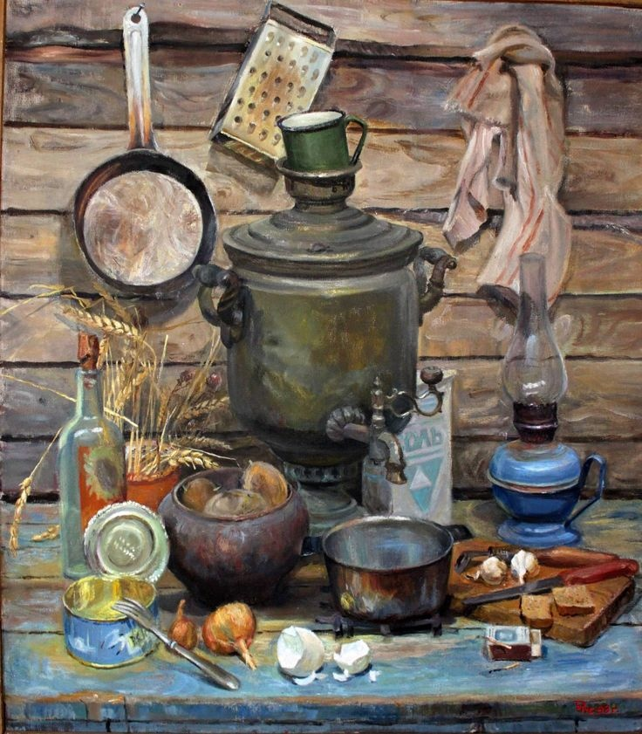

Выполненную работу фотографируете на КАЖДОМ ЭТАПЕ. Фотографируете работы в наилучшем качестве (не применяя фильтры) и присылаем в конце каждой пары в беседу «25 Д» в «Вконтакте»
В своей работе указываете Ф.И.О., группу, дисциплину, тему и дату.

